**浅谈Less**

**前言：**

LESS 以 CSS 语法为基础，又借用了很多我们熟知编程式语言的特性，这对于我们开发人员来讲学习成本几乎可以忽略，它在保留 CSS 语法的基础上扩展了更多实用的功能，LESS 为我们提供了一种新的编写样式表的方法，我们可以根据我们的项目特性选择使用 LESS 的部分特性，我们只需用很少的成本就可以换了很大的回报，一句话，Less is more，借助 LESS 可以更便捷的进行 Web 开发。

**功能特性：变量 嵌套 混合 继承 导入 函数 其他**

**1.变量**  
Less 中的变量十分强大，变量允许我们单独定义一系列通用的样式，然后在需要的时候去调用。

好处：便于修改维护（maintain），尤其在需要的样式值使用地方较多时

**1）值变量**  
以@开头 定义变量，并且使用时 直接 键入@名称。

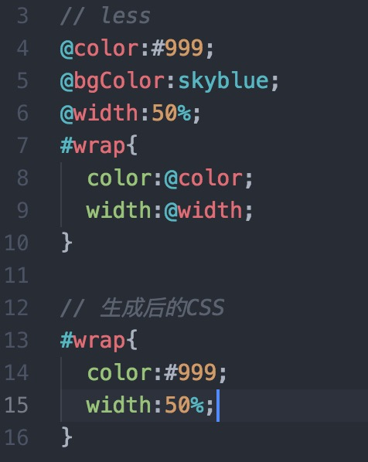

**2)选择器变量**

让选择器变成动态

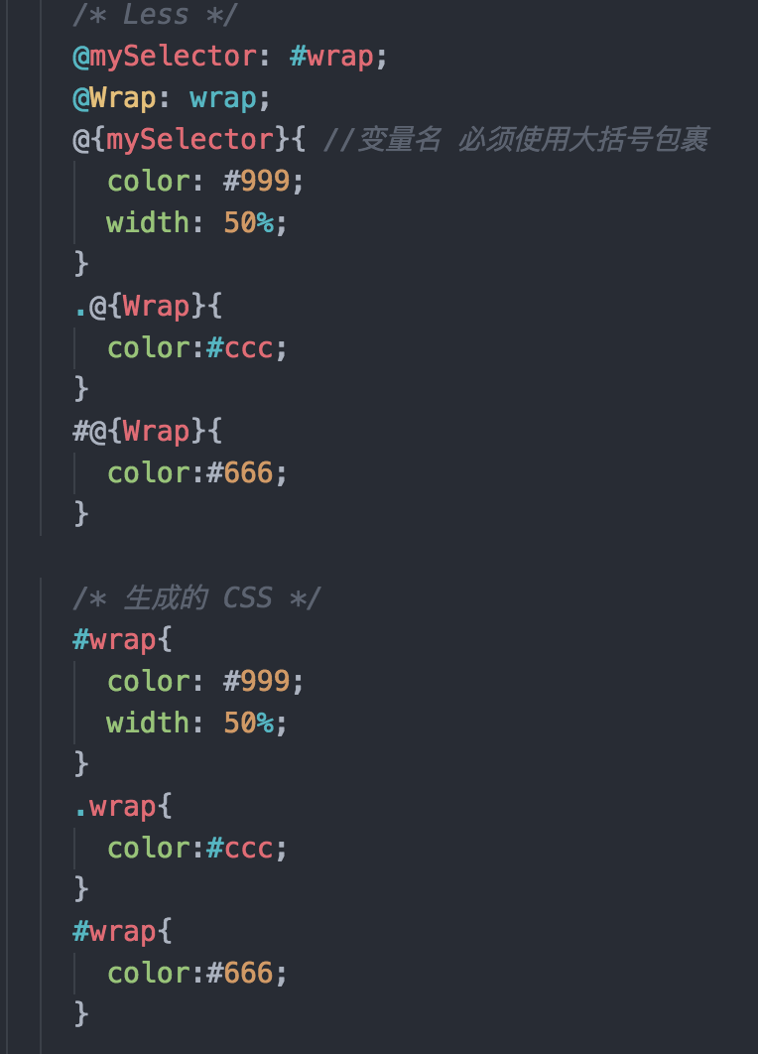

**3)属性变量**

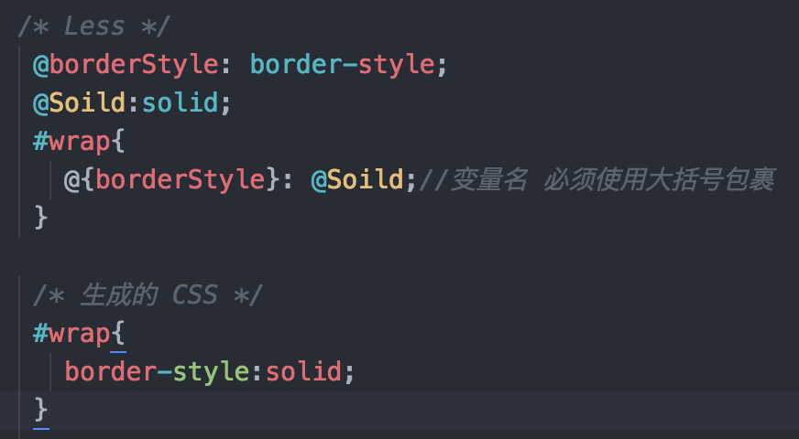

**4)url变量**

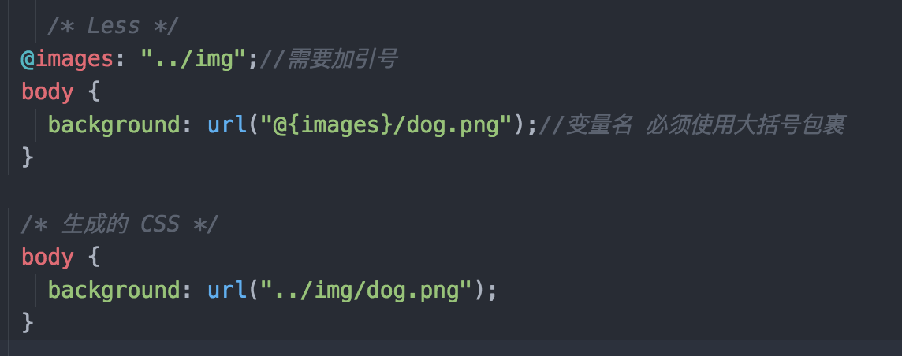

**5)变量运算**

加减法时，以第一个数据的单位为基准

乘除法时，注意单位一定要统一

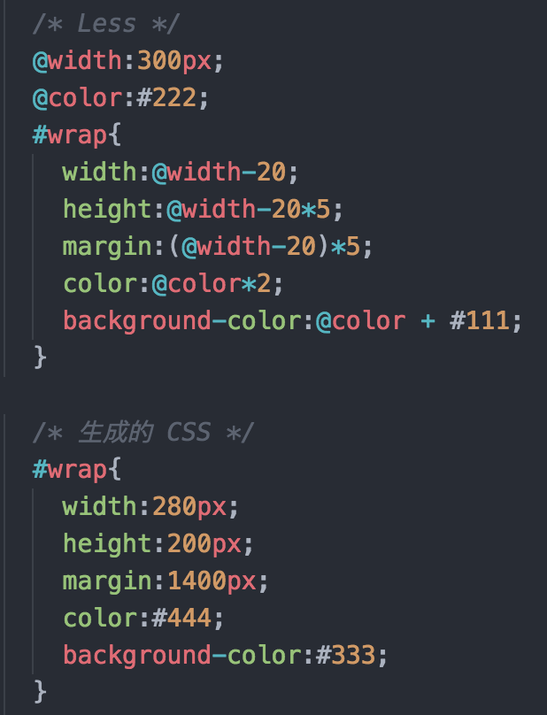

**6)变量作用域**

一句话理解就是：就近原则

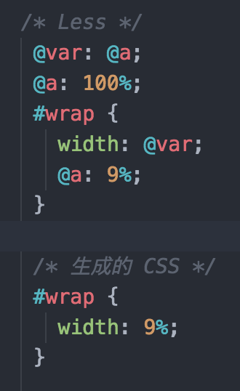

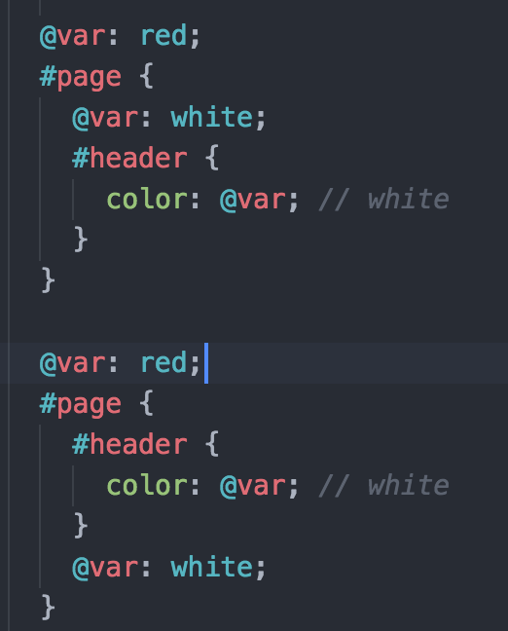

**2.嵌套**

**1)** **&：代表上一层选择器的名字**

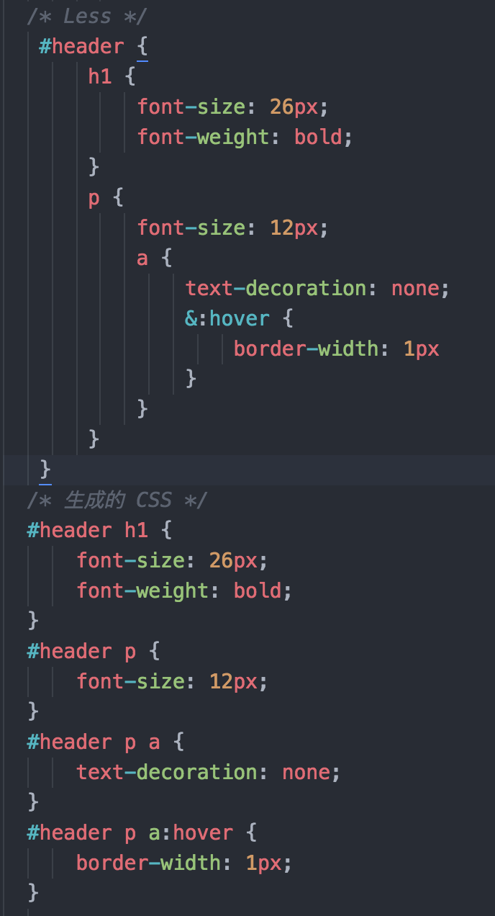

**2)媒体查询**

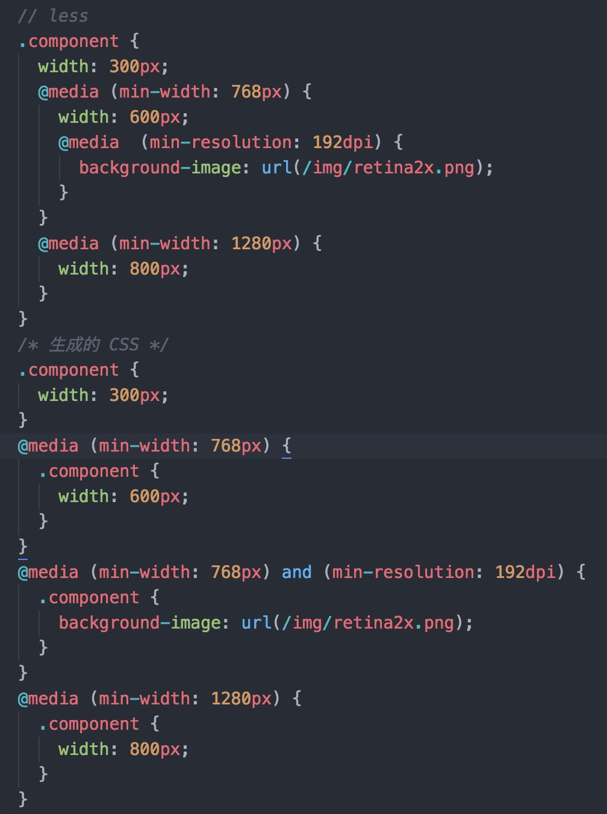

**3.混合**

在 LESS 中我们可以定义一些通用的属性集为一个class，然后在另一个class中去调用这些属性

**1)无参数方法**方法犹如声明的集合，使用时直接键入名称即可 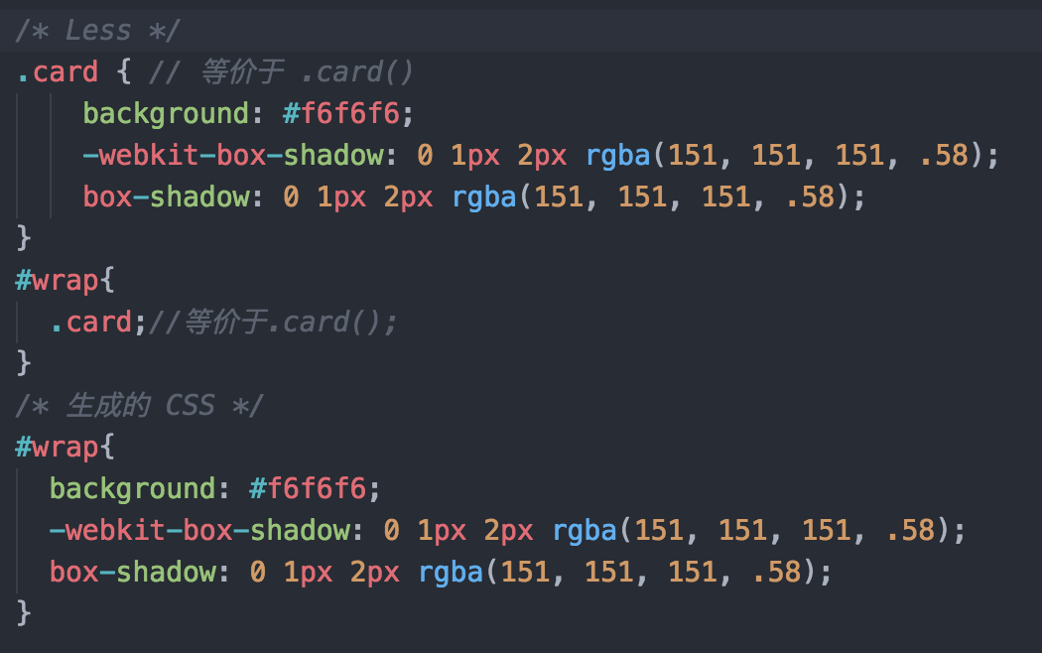

**2)默认参数方法**less可以使用默认参数，如果没有传参数，那么将使用默认参数  
@arguments指代的是全部参数 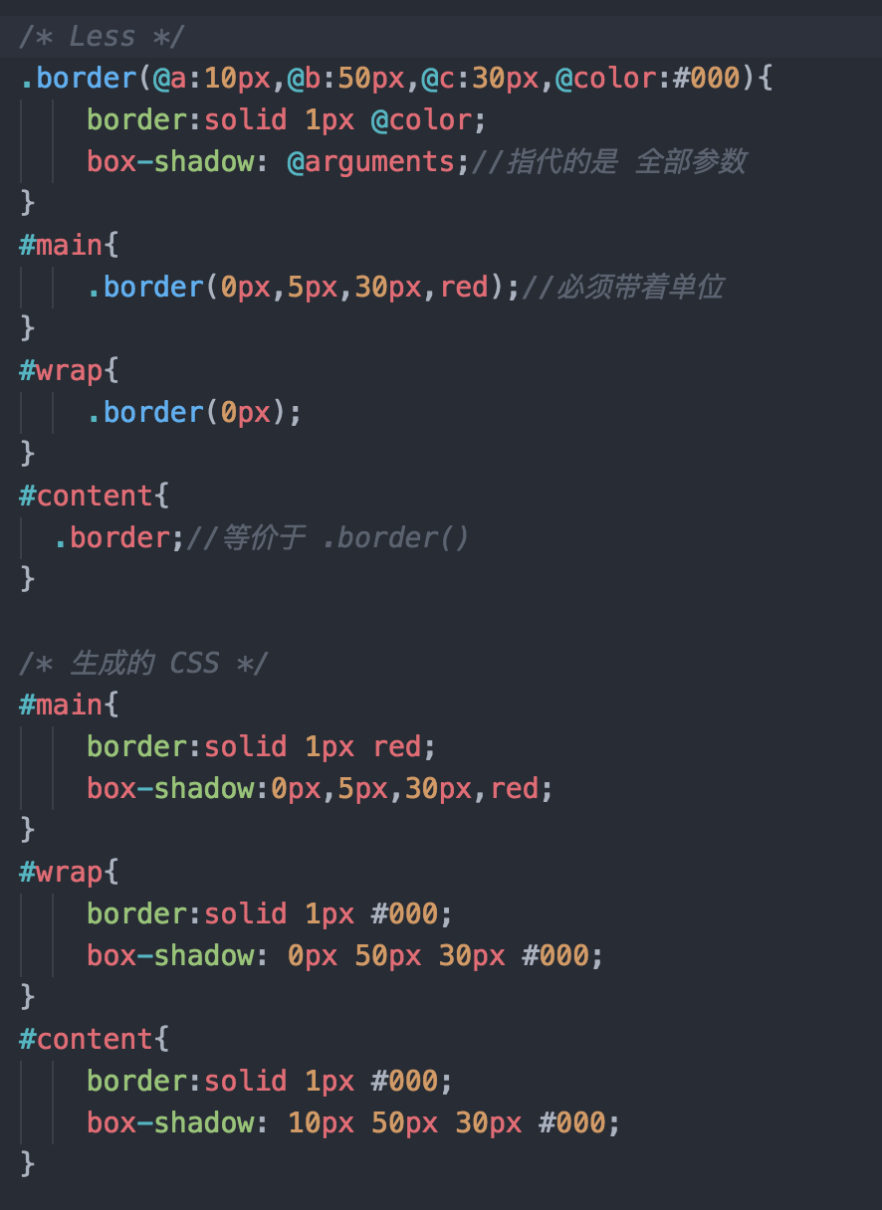

**3)数量不定的参数**如果方法接收数量不定的参数，可以使用…，犹如ES6的拓展运算符

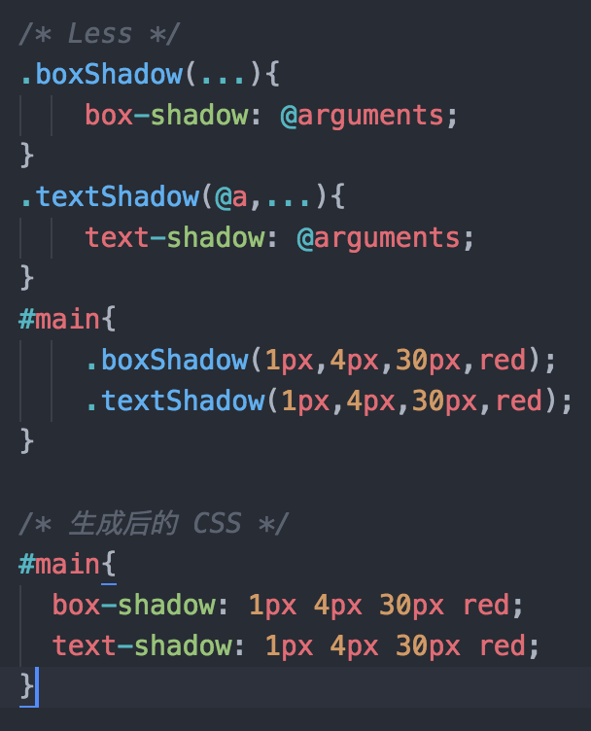

**4.继承**extend 是 Less 的一个伪类。它可继承所匹配声明中的样式

**extend 关键字的使用**

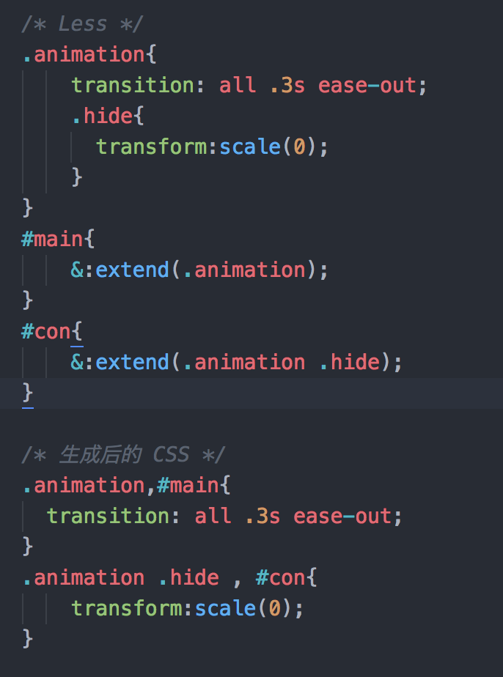

**all 全局搜索替换**

使用选择器匹配到的 全部声明。

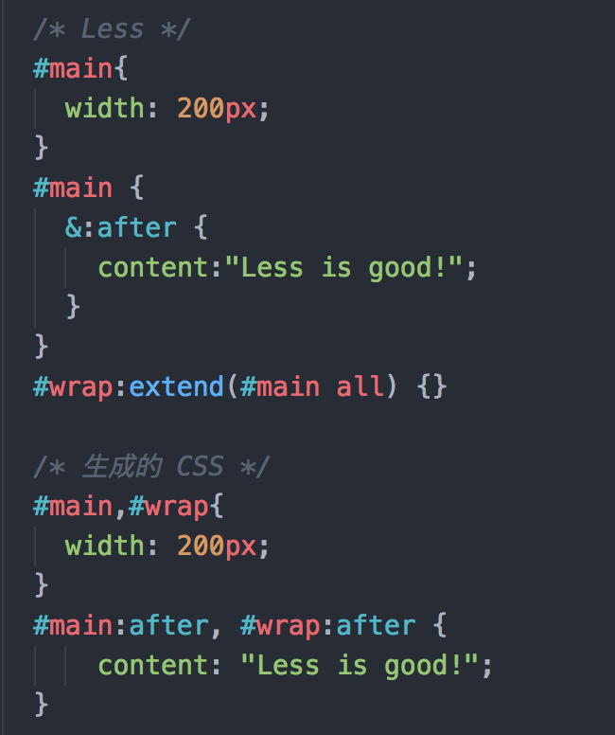

**5.导入**

**1)导入less文件可省略后缀**

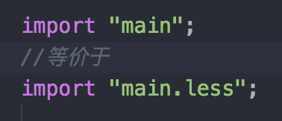

**2)@import的位置可随意放置**

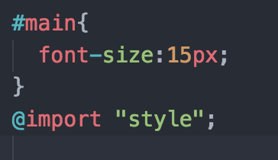

**6.函数**

Less 内置了多种函数用于转换颜色、处理字符串、算术运算等。

1. **判断类型**isnumber > 判断给定的值是否是一个数字  
   ****iscolor > 判断给定的值是否是一个颜色  
     
   isurl > 判断给定的值是否是一个url
2. **颜色操作**saturate > 增加一定数值的颜色饱和度mix > 根据比例混合两种颜色  
   
3. **数学函数**ceil > 向上取整 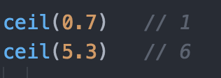  
   floor > 向下取整  
   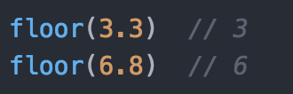  
   percentage > 将浮点数转换为百分比字符串  
   ****abs > 取绝对值  
   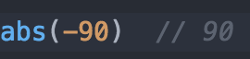  
   min > 返回一个或多个参数的最小值  
   max > 返回一个或多个参数的最大值  
   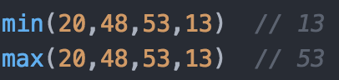

**7.其他  
1) 注释**注释的适当使用可以保证代码的可读性，Less 支持两种类型的注释：多行注释和单行注释。

注释使代码清晰，并允许用户轻松地理解。当编译LESS代码时，单行注释不会显示在CSS文件中。

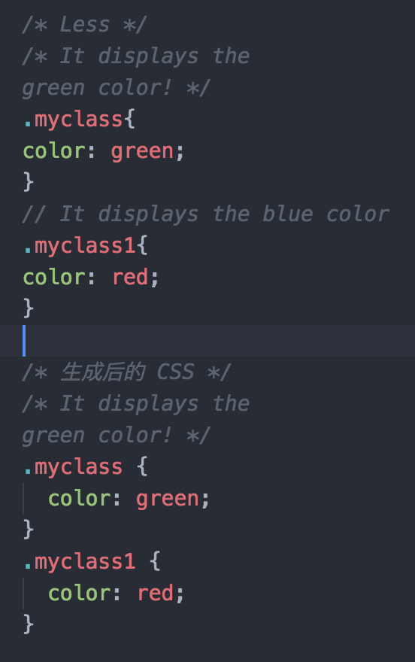

**2) 使用JS**

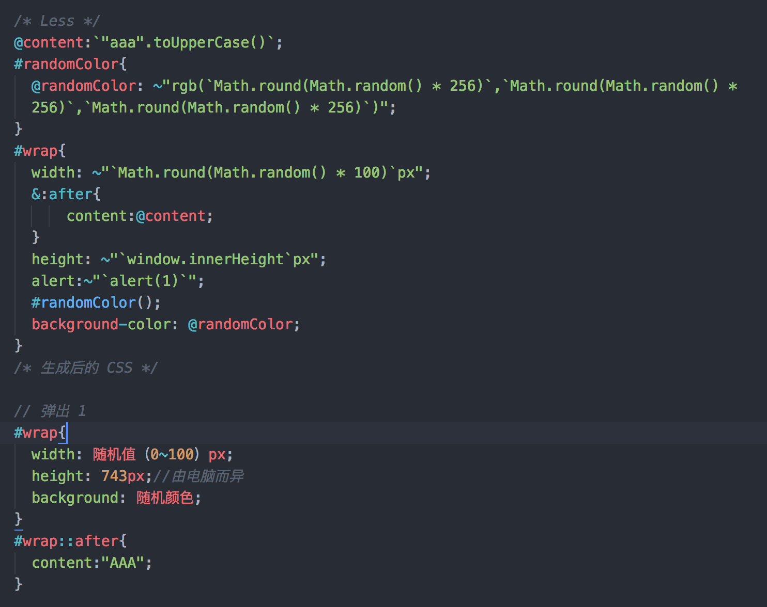

**结束语：**

本文提到的只是 LESS 的基本功能，更高级的功能如：字符串插值，服务器端使用配置，JavaScript 表达式，避免编译等可以参看 LESS 的官方网站。